Practicum bootje varen havo

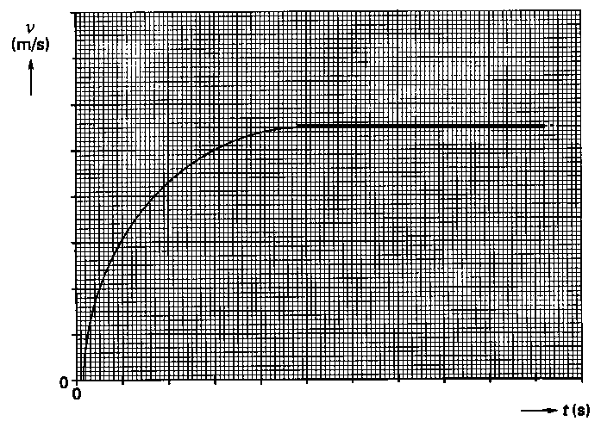Doel:
onderzoeken van de relatie tussen vaarsnelheid en wrijvingskracht bij een boot;

Nodig:
plantenbak van 1 m lang, plastic bakje als boot, meetlat, dun nylon touw, paperclips (kleintjes), stopwatch, statiefmateriaal, katrol, zand (100 g).

Theorie:
Een schip heeft stuwkracht nodig om te kunnen varen. Als de boot eenparig beweegt, dan is de stuwkracht even groot als de wrijvingskracht in water,
ofwel F_{stuw} = F_{wrijving}.
Een grotere snelheid betekent waarschijnlijk een grotere wrijvingskracht en dus zal meer stuwkracht nodig zijn. Hoe de snelheid van de boot van de stuwkracht afhangt gaan we in dit practicum onderzoeken.

Als een boot begint te varen met een bepaalde stuwkracht, dan zal deze eerst versnellen. Naarmate de snelheid groter wordt, zal de wrijvingskracht toenemen en de versnelling afnemen. Uiteindelijk beweegt de boot eenparig. In het diagram is de snelheid van de boot opgenomen tegen de tijd bij constante stuwkracht. Hierin is duidelijk het beschreven proces te zien.

De opstelling.
In een plantenbak zit water. Een plastic bakje dat met zand is gevuld, drijft op het water. Een dun draadje dat aan het bakje vastzit, trekt het bakje voort omdat via een katrol paperclips aan het bootje trekken. We gebruiken paperclips, omdat kleine paperclips allemaal hetzelfde gewicht hebben ( 0,005 N, een massa van 0,5 g).

In het begin zal het bakje een steeds grotere snelheid krijgen. Al gauw zal de wrijving van het water net zo groot zijn als de stuwkracht van de paperclips en zal het bakje een constante snelheid krijgen. In het tweede deel van de bak kunnen we dus de maximale snelheid van het bakje bepalen, die hoort bij een bepaalde stuwkracht.
We kunnen zo onderzoeken hoe de snelheid van de boot afhangt van de stuwkracht van het bootje.

De snelheid van de boot bepaal je door op het einde van de bak 0,50 m af te passen en te meten hoeveel tijd het bootje over die afstand doet.

De proeven.
Vooraf:
- Noteer alles wat je meet direct.
- Wees voorzichtig met de opstelling en de apparatuur. Houd newtonmeter en stopwatch bij het water vandaan.
- Let goed op het bewegen van het bootje en kijk kritisch naar je opstelling. Er kan veel mis gaan door onvoldoende kritisch je opstelling en de metingen te bekijken.
- Controleer de apparatuur. Is de stopwatch klaar? Staat de newtonmeter op nul?...
- Doe ongeveer 100 g zand in het bootje. Noteer wel hoeveel er in zit!
- Bouw de opstelling op en zorg dat alles goed doordacht is.
- Meet de tijden dat de boot over de laatste halve meter doet op door het bootje drie maal te laten varen, de tijden te noteren en te middelen. Doe dit met een tot tien paperclips. Zet je metingen netjes in een tabel zoals het voorbeeld aangeeft.
- Controleer het gewicht van de paperclips.

Aantal paperclips | stuwkracht | afstand 1 | tijd 1 | tijd  2 | tijd  3 | tijd  gem. | snelheid | F² of F⁻¹ of zo...
( ) | (N) | (m) | (s) | (s) | (s) | (s) | (m/s)

De verwerking van de metingen
- Maak de tabel verder af door de snelheden uit te rekenen.
- Maak een diagram van de snelheid van de boot als functie van de stuwkracht. Dit doe je in Coach.
- Volgt uit de grafiek dat stuwkracht en snelheid evenredig zijn bij een boot? Zo nee, welke relatie is dan misschien wel mogelijk?( of of ).
- Probeer een grafiek met een rechte lijn te maken. Trek uit deze grafiek een conclusie betreffende de relatie tussen vaarsnelheid en stuwkracht bij de boot.
- Bepaal met behulp van de grafiek de evenredigheidsconstante (v=constante·A??). Denk hierbij aan zaken als steilheid)
- Stel nu de formule van de relatie op tussen stuwkracht en vaarsnelheid.
- Probeer iets te zeggen over de meetonzekerheden van stuwkracht en snelheid en leidt daaruit af in hoeverre de gevonden relatie betrouwbaar is.
- Wat wil de evenredigheidsconstante zeggen, welke betekenis heeft hij, waar hangt hij van af?

Resultaten:
- In je logboek alle metingen, controles, probeersels voor het verwerken enzovoorts.
- Metingen in Coach6 op je schijfje, inclusief de verwerkte resultaten.
- Een van jullie maakt een verslag met:
- Tenminste twee relevante diagrammen.
- Een kort verhaal hoe je aan de evenredigheidsconstante en de formule bent gekomen.
- Antwoorden op de vragen bij verwerking voor zover nog niet beantwoord.

